Đề bài:
*A restaurant management system enables management staff, sale staff and customers to use:
- Management staff: view statistics: dishes, ingredients, customers and suppliers. Manage dish information, make combo menus.
- Warehouse staff: import materials from suppliers, manage supplier information
- Sale staff: receive customers, take orders, receive payments at the table, make membership cards for customers, confirm table reservation information and order online.
- Customer: search, book a table and order food online.
*Considering two modules and answering questions
- Management staff edits dish information: selects the menu to manage dish information → selects the function to edit dish information → searchs for dishes by name to edit → selects dishes from the list of results to edit → enters information dishes and clicks save → saves to the database.
- Customer orders online: chooses the menu to order → finds the booked table by the customer's name (phone number) → chooses his/her own table → Repeats until the end of the ordered dishes: searches for dishes by name/type → selects the dish from the list of results → enters the quantity → at the end of the ordered list, confirms → the system saves to the database.
- Khâu đặc tả
- Mô tả hệ thống bằng ngôn ngữ tự nhiên
  - Mục đích của hệ thống
Hệ thống phần mềm phục vụ công tác quản lý hoạt động kinh doanh của một nhà hàng, bao gồm các nghiệp vụ chính: quản lý bán hàng (tại chỗ và trực tuyến), quản lý kho nguyên vật liệu, quản lý khách hàng và nhà cung cấp, và cung cấp các báo cáo thống kê cho ban quản lý.

  - Phạm vi hệ thống
Những người được vào hệ thống và chức năng mỗi người được thực hiện khi vào hệ thống này được quy định như sau:
- Khách hàng (Customer):
  - Tìm kiếm món ăn
  - Đặt bàn trực tuyến
  - Đặt món ăn trực tuyến
- Nhân viên Bán hàng (Sale staff):
  - Đăng nhập, Đăng xuất
  - Tiếp nhận khách hàng tại nhà hàng
  - Ghi (nhận) đơn hàng
  - Nhận thanh toán tại bàn
  - Làm thẻ thành viên cho khách hàng
  - Xác nhận thông tin đặt bàn
  - Xác nhận đơn hàng trực tuyến
- Nhân viên Kho (Warehouse staff):
  - Đăng nhập, Đăng xuất
  - Nhập nguyên vật liệu từ nhà cung cấp
  - Quản lý thông tin nhà cung cấp
- Nhân viên Quản lý (Management staff):
  - Đăng nhập, Đăng xuất
  - Xem thống kê: món ăn, nguyên liệu, khách hàng, nhà cung cấp
  - Quản lý thông tin món ăn
  - Tạo (làm) menu combo
1.3)Hoạt động nghiệp vụ của các chức năng
- Nhân viên Quản lý sửa thông tin món ăn: Nhân viên Quản lý đăng nhập vào hệ thống -> chọn menu quản lý thông tin món ăn -> chọn chức năng "Sửa thông tin món ăn" -> tìm kiếm món ăn cần sửa theo tên -> chọn món ăn từ danh sách kết quả để sửa -> nhập (sửa) thông tin món ăn và nhấn "Lưu" -> hệ thống lưu thay đổi vào cơ sở dữ liệu.
- Khách hàng đặt món trực tuyến: Khách hàng chọn menu đặt món -> tìm bàn đã đặt theo tên (hoặc số điện thoại) khách hàng -> chọn đúng bàn của mình -> Lặp lại các bước sau cho đến khi chọn xong món: tìm kiếm món ăn theo tên/loại -> chọn món ăn từ danh sách kết quả -> nhập số lượng -> Kết thúc danh sách món, khách hàng nhấn "Xác nhận" -> hệ thống lưu đơn hàng vào cơ sở dữ liệu.

1.4)Thông tin các đối tượng cần xử lí
Nhóm các thông tin liên quan đến con người:
- Nhân viên(Staff): Tên đăng nhập, mật khẩu, họ tên, vị trí công việc(Management, Warehouse, Sale), email, ngày sinh, số điện thoại.
- Khách hàng(Customer): Tên, số điện thoại, địa chỉ, email.
- Nhà cung cấp(Supplier): Tên nhà cung cấp, số điện thoại, địa chỉ, email.
Nhóm các thông tin liên quan đến cơ sở vật chất:
- Bàn (Table): mã bàn (hoặc số bàn), vị trí, sức chứa, trạng thái (trống, đã đặt).
Nhóm các thông tin liên quan đến Bán hàng & Vận hành:
- Món ăn (Dish): mã món, tên món, loại món, giá bán, mô tả.
- Menu Combo (ComboMenu): tên combo, mô tả, danh sách các món ăn, giá combo.
- Đơn hàng (Order): mã đơn hàng, bàn, nhân viên tạo, khách hàng (nếu có), tổng tiền, trạng thái (đang xử lý, đã thanh toán).
- Chi tiết đơn hàng (OrderDetail): (thuộc Đơn hàng), món ăn, số lượng, đơn giá.
- Đặt bàn (Reservation): thông tin khách hàng (tên, SĐT), bàn, thời gian đặt, số lượng người.
- Thẻ thành viên (MembershipCard): (thuộc Khách hàng), mã thẻ, điểm tích lũy.
Nhóm các thông tin liên quan đến Kho & Cung ứng:
- Nguyên liệu (Ingredient): mã nguyên liệu, tên, đơn vị tính, số lượng tồn kho.
- Phiếu nhập kho (ImportBill): mã phiếu, ngày nhập, nhân viên kho, nhà cung cấp.
- Chi tiết phiếu nhập (BillDetail): nguyên liệu, số lượng, đơn giá nhập.
1.5)Quan hệ giữa các đối tượng, thông tin
- 1 Supplier cung cấp nhiều ingredient
- 1 WarehouseStaff có thể lập nhiều ImportBill
- 1 ImportBill được lập từ 1 Supplier
- 1 ImportBill có nhiều BillDetail
- 1 Dish có nhiều Ingredient
- 1 MenuCombo có nhiều Dish
- 1 Customer có 1 MembershipCard
- 1 Customer có thể có nhiều Order
- 1 Customer có thể đặt nhiều Reservation
- 1 SaleStaff có thể lập nhiều Order
- 1 SaleStaff có thể nhận nhiều Reservation
- 1 Order được tạo cho 1 Table
- 1 Order có nhiều OrderDetail
- 1 Dish có thể nằm trong nhiều OrderDetail
2) Xây dựng UseCase Diagram tổng quan và chi tiết cho 2 module
2.1) UC Tổng quan
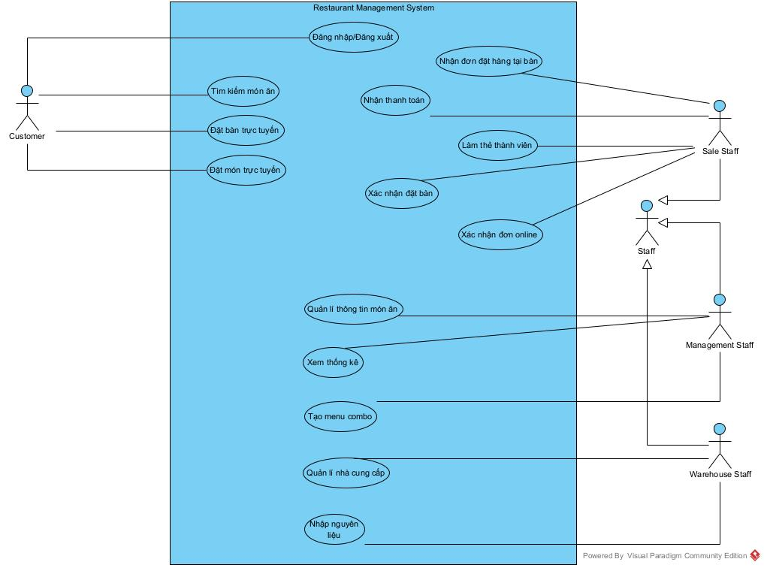
2.2)UC chi tiết của quản lí thông tin món ăn (Edit Dish Information)
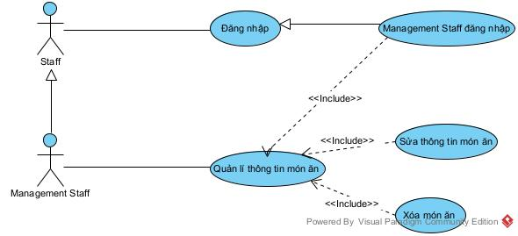
2.3) UC chi tiết của module Đặt bàn trực tuyến(Order Online)
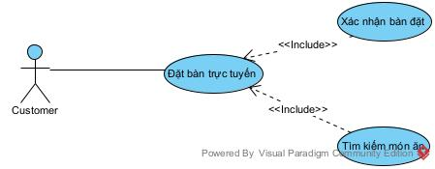

3) Viết kịch bản cho 2 module
3.1) Kịch bản cho module Management Staff edits dish information

UseCase | Quản lí thông tin món ăn
Mã UC | UC_01
Tác nhân | Management Staff
Mục tiêu | Cho phép Nhân viên Quản lý (NVQL) cập nhật thông tin (ví dụ: tên, giá, mô tả, loại) của một món ăn đã có trong hệ thống.
Tiền điều kiện | - NVQL đã đăng nhập thành công vào hệ thống với quyền Quản lý.  - Món ăn cần sửa đã tồn tại trong cơ sở dữ liệu.
Hậu điều kiện | - Thành công: Thông tin mới của món ăn được lưu lại vào cơ sở dữ liệu. Hệ thống hiển thị thông báo cập nhật thành công.  - Thất bại: Thông tin của món ăn không thay đổi so với ban đầu.
Luồng chính | - NVQL chọn "Quản lý thông tin món ăn" từ menu quản lý.  - Hệ thống hiển thị giao diện quản lý danh sách món ăn, bao gồm chức năng tìm kiếm.  - NVQL nhập tên (hoặc một phần tên) của món ăn cần sửa vào ô tìm kiếm và nhấn "Tìm kiếm".  - Hệ thống truy vấn và hiển thị danh sách các món ăn khớp với kết quả tìm kiếm.  - NVQL chọn món ăn cần sửa từ danh sách (ví dụ: nhấn vào nút "Sửa" hoặc tên món ăn).  - Hệ thống hiển thị một biểu mẫu (form) chứa toàn bộ thông tin hiện tại của món ăn đó (tên, giá, loại, mô tả...).  - NVQL tiến hành sửa đổi các thông tin mong muốn trên biểu mẫu.  - Sau khi hoàn tất, NVQL nhấn nút "Lưu".  - Hệ thống kiểm tra tính hợp lệ của dữ liệu (ví dụ: giá phải là số, tên không được để trống).  - Hệ thống cập nhật thông tin mới của món ăn vào cơ sở dữ liệu.  - Hệ thống hiển thị thông báo "Cập nhật thông tin món ăn thành công" và quay lại màn hình danh sách món ăn (Bước 2).
Luồng thay thế | - 4a. Không tìm thấy món ăn:  - Tại Bước 4, hệ thống không tìm thấy món ăn nào khớp với tên NVQL đã nhập.  - Hệ thống hiển thị thông báo "Không tìm thấy món ăn phù hợp."  - Use case quay lại Bước 3.  - 8a. NVQL nhấn "Hủy" (Cancel):  - Tại Bước 7 (sau khi đã sửa đổi hoặc chưa), NVQL nhấn nút "Hủy".  - Hệ thống xác nhận (nếu cần) và hủy bỏ mọi thay đổi chưa lưu.  - Use case quay lại màn hình danh sách món ăn (Bước 2).
Luồng ngoại lệ | - 9a. Dữ liệu nhập vào không hợp lệ:  - Tại Bước 9, hệ thống phát hiện dữ liệu không hợp lệ (ví dụ: để trống tên món, nhập giá bằng chữ).  - Hệ thống hiển thị thông báo lỗi cụ thể ngay bên cạnh trường nhập liệu bị sai.  - Use case quay lại Bước 7, NVQL phải sửa lại thông tin lỗi.  - 10a. Lỗi lưu cơ sở dữ liệu:  - Tại Bước 10, hệ thống gặp lỗi khi cố gắng lưu vào CSDL (ví dụ: mất kết nối, lỗi ràng buộc CSDL).  - Hệ thống hiển thị thông báo lỗi chung, ví dụ: "Đã có lỗi xảy ra. Không thể lưu. Vui lòng thử lại."  - Use case quay lại Bước 7.

3.2) Kịch bản cho module Khách hàng đặt món trực tuyến(Customer Order Online)

Usecase | Khách hàng đặt món trực tuyến
Mã UC | UC_02
Tác nhân | Khách hàng
Mục tiêu | Cho phép khách hàng đã đặt bàn trước có thể tự xem thực đơn và gửi đơn hàng (order) cho bàn của mình qua hệ thống.
Tiền điều kiện | - Khách hàng đã có một lượt đặt bàn (Reservation) trong hệ thống với Tên/SĐT.  - Nhà hàng đang trong thời gian hoạt động và cho phép đặt món.
Hậu điều kiện | Thành công: Một Đơn hàng mới và các Chi tiết đơn hàng được tạo và lưu vào CSDL, liên kết với Bàn và thông tin Đặt bàn của khách.  Thất bại: Không có đơn hàng nào được tạo.
Luồng chính | - Khách hàng truy cập hệ thống (qua web/app) và chọn menu "Đặt món".  - Hệ thống yêu cầu khách hàng xác thực bàn đã đặt.  - Khách hàng nhập tên (hoặc số điện thoại) đã dùng để đặt bàn và nhấn "Tìm bàn".  - Hệ thống tìm và hiển thị thông tin bàn đã đặt (ví dụ: "Bàn số 10, Tên: Anh Bách").  - Khách hàng xác nhận đây là bàn của mình.  - Hệ thống hiển thị giao diện thực đơn (menu) cho phép tìm kiếm và chọn món.  - [Bắt đầu Vòng lặp chọn món]  - Khách hàng tìm món ăn (theo tên hoặc loại).  - Hệ thống hiển thị danh sách kết quả các món ăn.  - Khách hàng chọn một món ăn từ danh sách.  - Hệ thống yêu cầu nhập số lượng.  - Khách hàng nhập số lượng và nhấn "Thêm vào đơn".  - Hệ thống thêm món ăn và số lượng vào "Danh sách món đã đặt" (giỏ hàng tạm).  - [Kết thúc Vòng lặp] Khách hàng lặp lại Bước 8-13 cho đến khi chọn xong tất cả các món.  - Khách hàng xem lại toàn bộ "Danh sách món đã đặt" và nhấn "Xác nhận đơn hàng".  - Hệ thống lưu Đơn hàng (Order) và Chi tiết đơn hàng (OrderDetails) vào cơ sở dữ liệu.  - Hệ thống hiển thị thông báo "Đặt hàng thành công! Đơn hàng của bạn sẽ được xử lý ngay." và có thể chuyển trạng thái của Bàn thành "Đang phục vụ".
Luồng thay thế | 4a. Không tìm thấy thông tin đặt bàn:  - Tại Bước 4, hệ thống không tìm thấy Tên/SĐT khách hàng nhập.  - Hệ thống hiển thị thông báo "Không tìm thấy thông tin đặt bàn. Vui lòng kiểm tra lại."  - Use case quay lại Bước 3.  13a. Thay đổi số lượng / Xóa món đã chọn:  - Tại Bước 15 (trước khi xác nhận), khách hàng xem lại "Danh sách món đã đặt".  - Khách hàng chọn thay đổi số lượng (ví dụ: từ 1 lên 2) hoặc xóa một món ra khỏi danh sách.  - Hệ thống cập nhật lại danh sách.  - Use case tiếp tục ở Bước 15.  15a. Khách hàng hủy đơn hàng:  - Tại Bước 15, khách hàng nhấn nút "Hủy đơn".  - Hệ thống xóa giỏ hàng tạm.  - Use case kết thúc.
Luồng ngoại lệ | 10a. Món ăn tạm hết:  - Tại Bước 10, khách hàng chọn một món ăn.  - Hệ thống kiểm tra (có thể real-time) và phát hiện món này đã hết (trạng thái "Tạm hết").  - Hệ thống hiển thị thông báo "Xin lỗi, món [Tên món] hiện đã hết hàng."  - Use case quay lại Bước 8.  16a. Lỗi lưu cơ sở dữ liệu:  - Tại Bước 16, hệ thống gặp lỗi khi lưu đơn hàng.  - Hệ thống hiển thị thông báo "Đã có lỗi xảy ra khi gửi đơn hàng. Vui lòng thử lại."  - Use case quay lại Bước 15 (đơn hàng tạm của khách vẫn còn).

- Khâu phân tích
1)Entity
- Customer: cusID, name, phoneNumber, email, address
- Staff: staffID, username, password, fullName, role, email,dateOfBirth, phoneNumber.
- Supplier: supplierID, name, phoneNumber, address, email.
- Table: tableID, location, capacity,status
- ComboMenu: comboID, comboName, des, comboPrice
- Order: orderID, orderDate, status, totalAmount
- OrderDetail: quantity, price
- Reservation: reservationID, customerName, phoneNumber, reservationTime, guessCount
- MembershipCard: cardID, points, issueDate
- Ingredient: ingredientID, name, unit, quantity
- MaterialImport: importID, date, totalAmount
- DetailImport: quantity, price
- Recipe: quantity, unit, des
- Bill: billID, paymentTime, totalAmount, paymentMenthod.
2)Relationship
- ManagementStaff, SaleStaff, WarehouseStaff kế thừa từ Staff
- 1 Customer chỉ có thể có 0 hoặc 1 MembershipCard(1-1), 1 MembershipCard thuộc về 1 Customer(1-1)
- 1 Staff tương ứng với 1 StaffRole(1-1)
- 1 Customer có thể có thực hiện nhiều Reservation(1-n)
- 1 Table có thể liên quan đến nhiều Reservation(1-n)
- 1 Customer có thể có nhiều Order(1-n)
- 1 Staff có thể tạo nhiều Order(1-n)
- 1 Table có thể có nhiều Order(1-n)
- 1 Order chỉ được thanh toán bằng 1 Bill(1-1)
- 1 Staff có thể xử lý nhiều Bill(1-n)
- 1 Order có nhiều OrderDetail(1-n)
- 1 Dish có thể nằm trong nhiều OrderDetail(1-n)
- 1 ComboMenu có thể có nhiều ComboMenuDetail(1-n)
- 1 Dish có thể nằm trong nhiều ComboMenuDetail(1-n)
- 1 Dish phải có 1 hoặc nhiều Recipe(1-n)
- 1 Ingredient có thể là thành phần của 1 hoặc nhiều Recipe(1-n)
- 1 MaterialImport phải có nhiều DetailImport(1-n)
- 1 Ingredient có thể nằm trong nhiều DetailImport(1-n)
- 1 Supplier có thể cung cấp nhiều MaterialImport(1-n)
- 1 Staff có thể tạo nhiều MaterialImport(1-n)
3)Entity class diagram
3.1)General entity class diagram
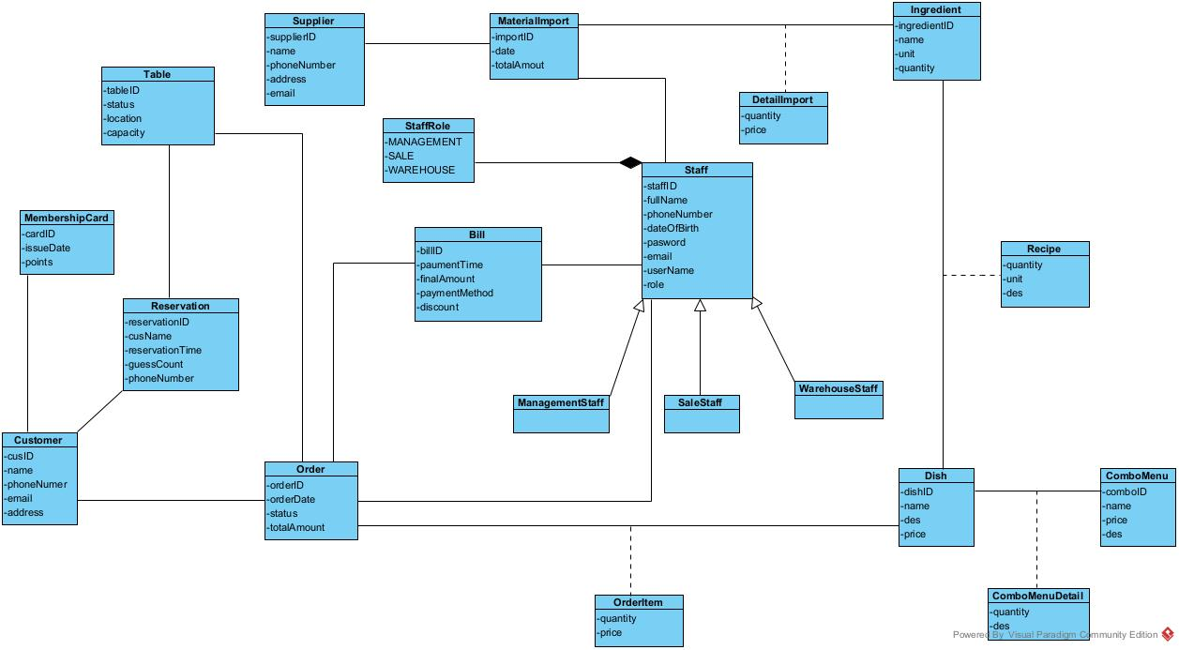
3.2)Module 1: Management edits dish information
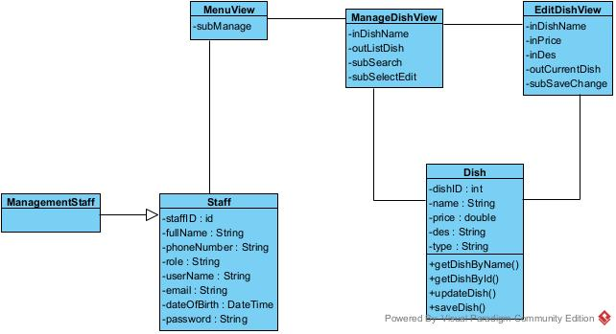
3.3) Module 2
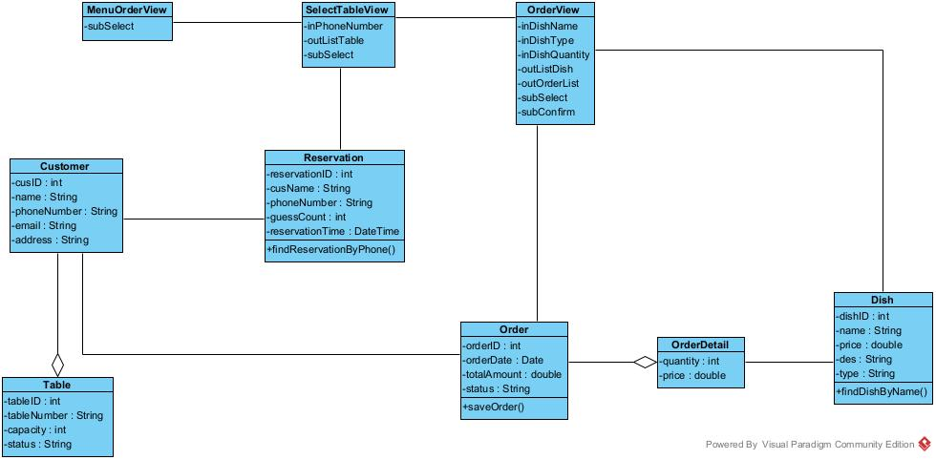
4) State Diagram
4.1) Module 1
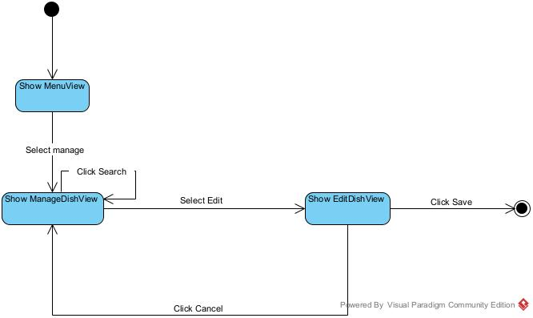
4.2) Module 2
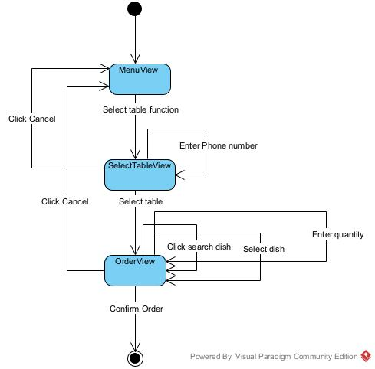
5)Communicate diagram
5.1) Module 1
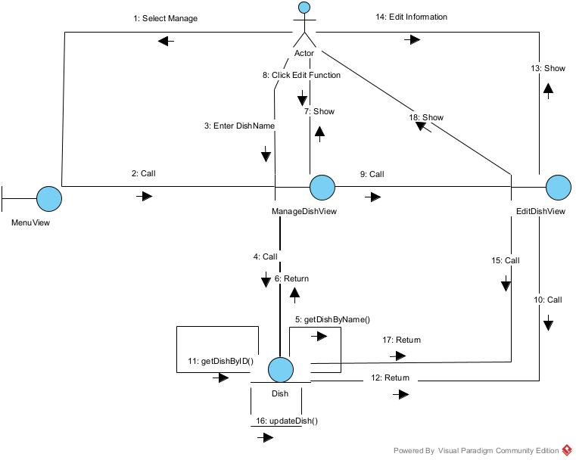
5.2) Module 2
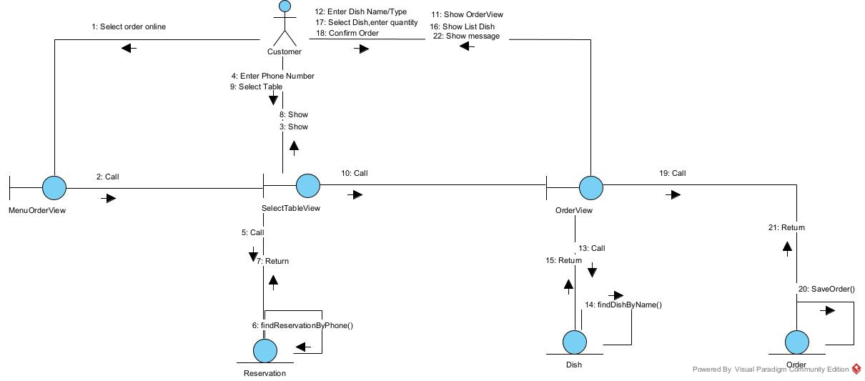
- Khâu thiết kế
1) Entity Class Diagram
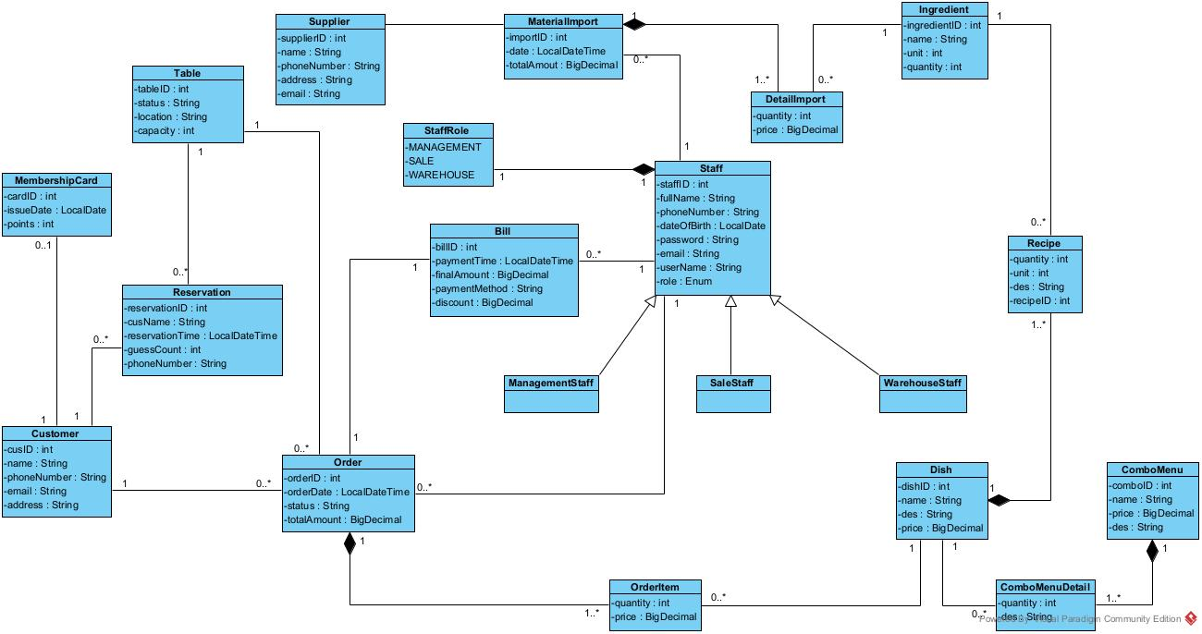
2) ERD
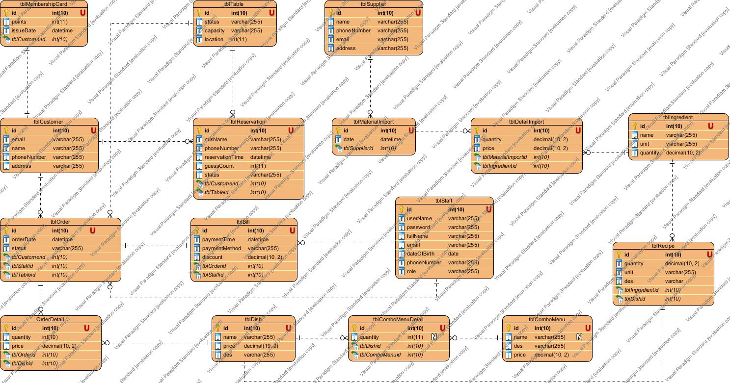
3) View and Class Diagram for each Module
3.1) Module 1:
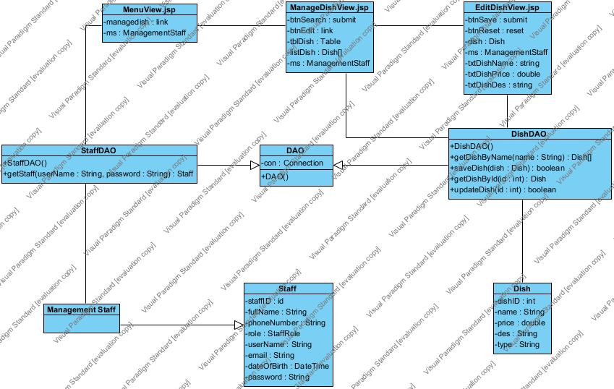
3.2) Module 2:
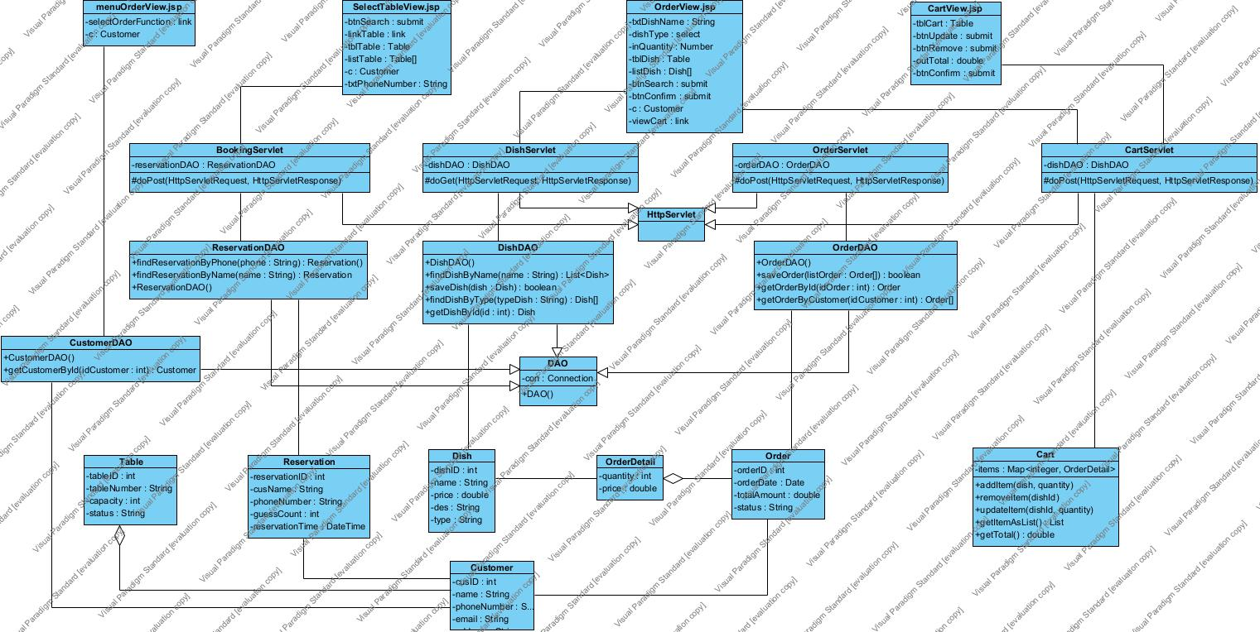
4) Activity Diagram and Sequence Diagram
4.1) Activity Diagram for module 1
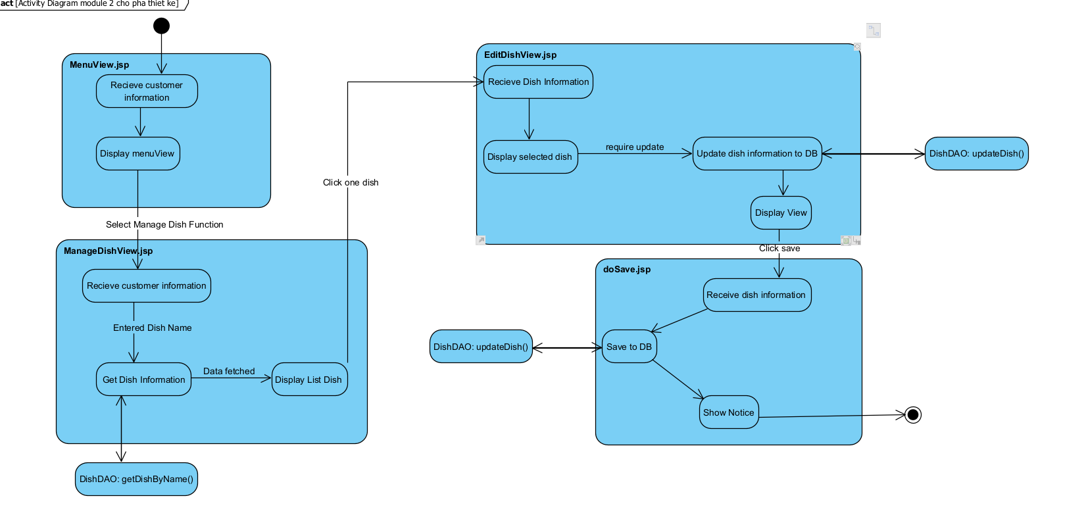
4.2) Activity Diagram for module 2
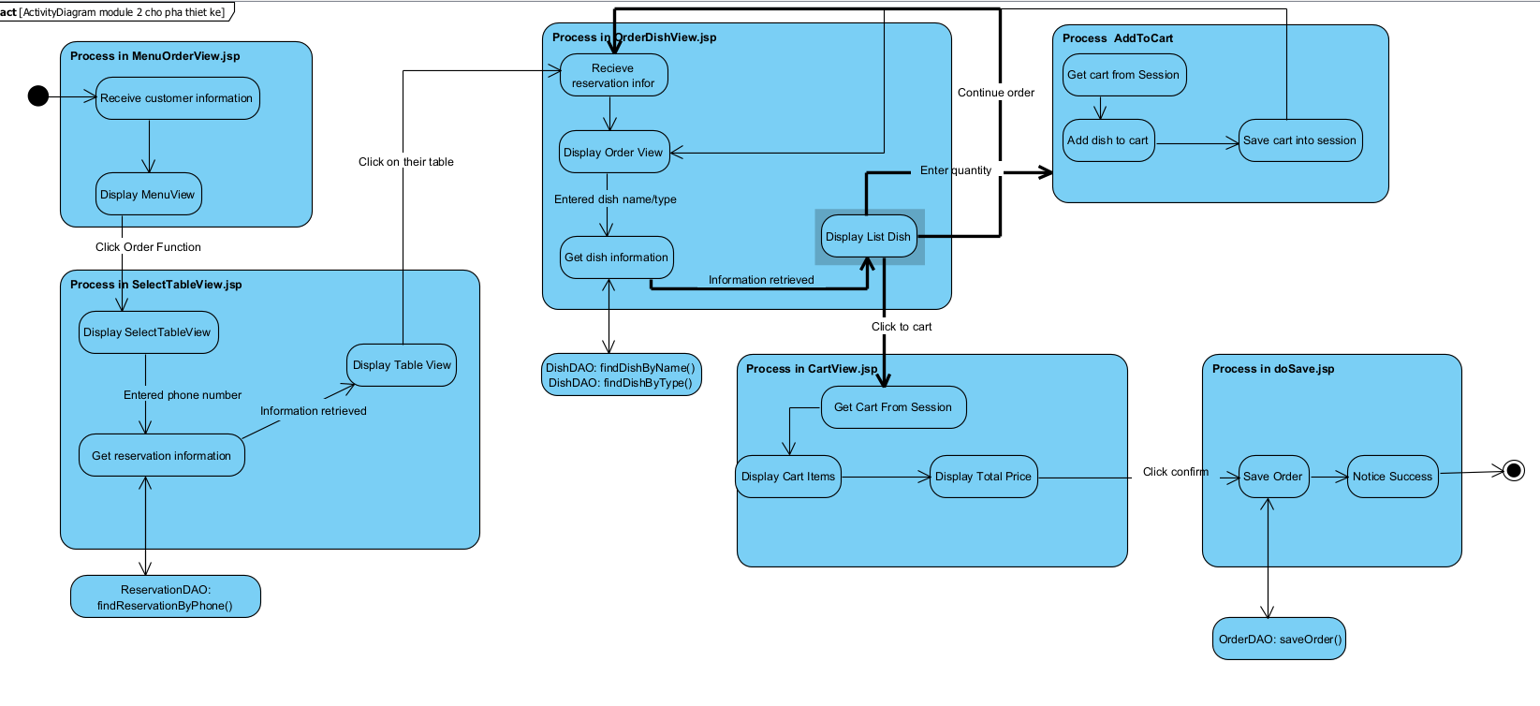
4.3) Sequence diagram for module 1:
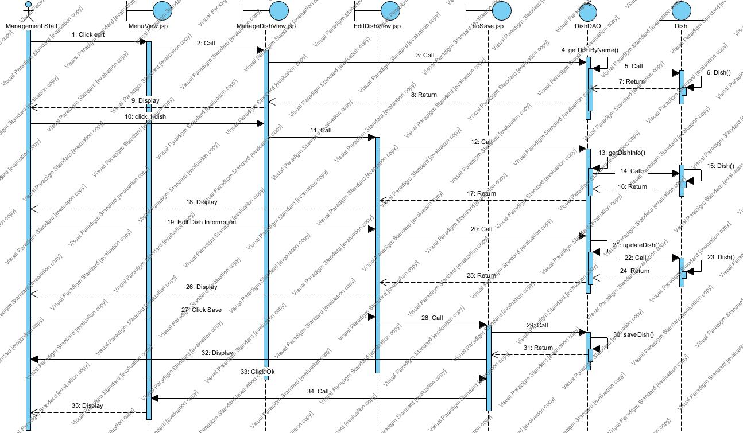
4.4) Sequence diagram for module 2:
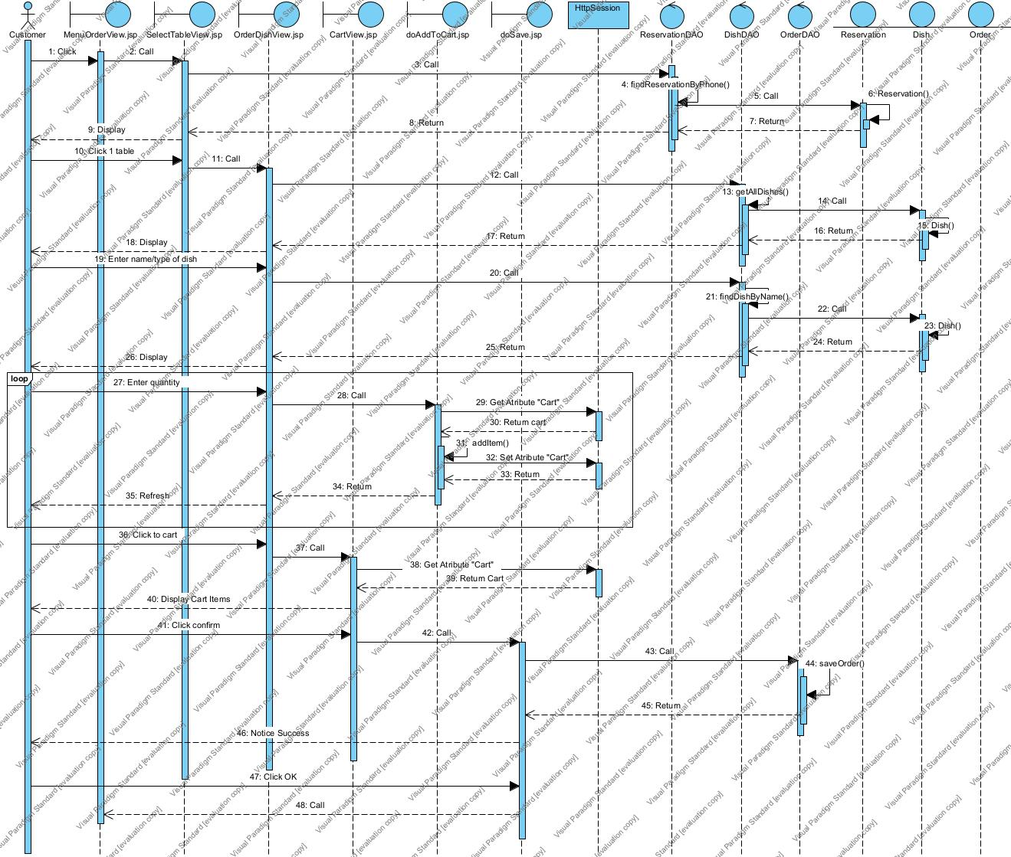
4.5) Scenario v3.0 for module 1:
1.At the MenuView.jsp, after login, Management staff click Edit Dish Information Function.
2.The MenuView.jsp calls to the ManageDishView.jsp
3.The ManageDishView.jsp call to class DishDAO require get name dish
4.Class DishDAO call to function getDishByName()
5.Function getDishByName call to class Dish to package information
6.Class Dish package information
7.Class Dish return result for Function getDishByName()
8.Function getDishByName() return result for ManageDishView.jsp
9.The ManageDishView display for management staff
10.Management staff click one dish to edit information
11.The ManageDishView.jsp call the EditDishView.jsp
12.The EditDishView.jsp call to class DishDAO to get dish information
13.DishDAO call to function getDishById()
14.Function getDishById() call to class Dish to package information
15.Class Dish package information
16.Class Dish return result for Function getDishById()
17.Function getDishById() return result for EditDishView.jsp
18.The EditDishView.jsp display detail information of the dish for management staff to edit
19.Management staff edit detail information of dish
20.The EditDishView.jsp call to class DishDAO require update dish information
21.DishDAO call to function updateDish()
22.Function updateDish() call to class Dish to package new information
23.Class Dish package updated information
24.Class Dish return result for Function updateDish()
25.Function updateDish() return result for EditDishView.jsp
26.The EditDishView.jsp display result for Management staff
27.Management click save
28.EditDishView.jsp call doSave.jsp
29.doSave.jsp call to DishDAO to save to database
30.DishDAO call to function saveDish()
31.DishDAO return result for doSave.jsp
32.doSave.jsp display notice save successful
33.Management staff click OK in notice
34.doSave.jsp call to menuView
35.menuView display list menu (Latest update)
4.6) Scenario v3.0 for module 2:
- At the main interface of the customer (MenuOrderView.jsp), after logging in, the customer clicks to select the function "Order food online".
- The MenuOrderView.jsp page calls the SelectTableView.jsp page.
- The SelectTableView.jsp page calls the ReservationDAO class to request to search for the customer's booked information table (by Phone Number/Name).
- The ReserveDAO class calls the findReservationByPhone() function.
- The findReservationByPhone() function executes (queries the database) and calls the Reservation class to package the information.
- The Reservation class (Model) packages the entity information (table id, customer name, booking time).
- The Reserved class returns the result to the findReservationByPhone() function.
- The findReservationByPhone() function returns the result (reservation object) to the SelectTableView.jsp page.
- The SelectTableView.jsp page displays the booked information table for the customer.
- The customer clicks to select (confirm) their table.
- The SelectTableView.jsp page calls the OrderDishView.jsp page.
- The OrderDishView.jsp page calls the DishDAO class to request a list of all dishes (initially).
- The DishDAO class calls the getAllDishes() function.
- The getAllDishes() function executes and calls the Dish class to encapsulate (the List<Dish> component).
- The Dish (Model) class encapsulates the actual information.
- The Dish class returns the result to the getAllDishes() function.
- The getAllDishes() function returns the result to the OrderDishView.jsp page.
- The OrderDishView.jsp page displays the list of dishes to the customer.
- The customer enters the name/type of the dish in the search box and presses "Search".
- The OrderDishView.jsp page calls the DishDAO class to request a search for a dish by name.
- The DishDAO class calls the findDishByName() function.
- The findDishByName() function executes and calls the Dish class to encapsulate the information
- The Dish class encapsulates the actual information.
- The Dish class returns the result to the findDishByName() function.
- The findDishByName() function returns the result to the OrderDishView.jsp page.
- The OrderDishView.jsp page displays the selected dish to the customer.
- The customer enters the quantity (Enter Quantity) for an item and presses "Add".
- The OrderDishView.jsp page calls the doAddToCart.jsp page (passing the itemId and quantity).
- The doAddToCart.jsp (Action) page gets the Cart (Model) object from the HttpSession.
- (If the Cart does not exist, doAddToCart.jsp creates a new Cart).
- The doAddToCart.jsp page calls the addItem() function on the Cart object (passing the Dish and quantity).
- The Cart (Model) class updates the temporary list of dishes.
- The Cart class saves (overwrites) itself to the HttpSession.
- The doAddToCart.jsp page calls back (redirects) the OrderDishView.jsp page.
- The OrderDishView.jsp page displays again. (Customers can repeat steps 22 to 29 many times to add more dishes).
- The customer (after choosing) clicks "View Cart".
- The OrderDishView.jsp page calls the CartView.jsp page.
- The CartView.jsp page calls (gets) the Cart (Model) object from the HttpSession.
- The Cart (Model) class returns the list of items and TotalPrice.
- The CartView.jsp page displays the cart details (list of selected items, total price) to the customer.
- The customer clicks "Confirm Order" (Click to confirm).
- The CartView.jsp page calls the doSaveOrder.jsp page.
- doSaveOrder.jsp (Action) page gets cart and reservation from HttpSession.
- The doSaveOrder.jsp page calls OrderDAO class to request to save the order.
- The OrderDAO class calls saveFullOrder() function (Pass Reservation and Cart).
- The saveFullOrder() function executes (INSERT to tblOrder and tblOrderDetail), then deletes Cart from HttpSession.
- The OrderDAO class returns the result (success/failure) to doSaveOrder.jsp page.
- The doSaveOrder.jsp page displays the message "Order successful!".
- The customer clicks OK of the message.
- The doSaveOrder.jsp page calls back MenuOrderView.jsp page.
- The MenuOrderView.jsp page displays. (End of flow).
5) Package Diagram and Deploy Diagram
5.1) Package Diagram
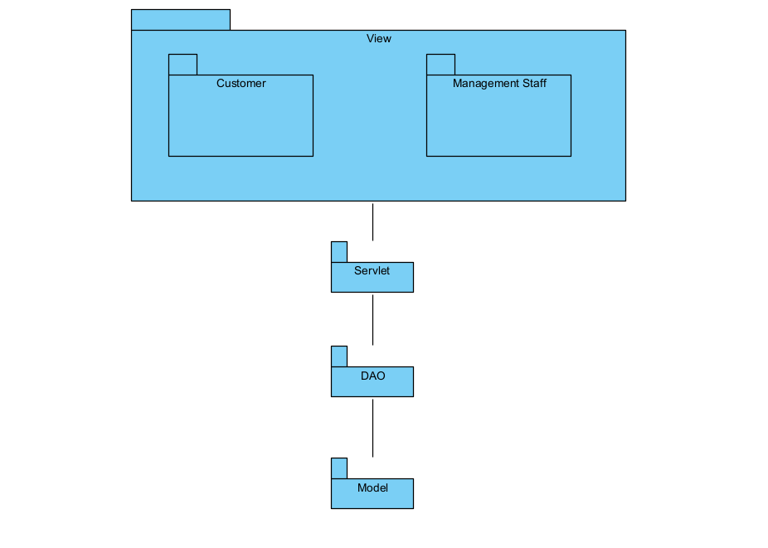
5.2) Deploy Diagram
